**新版LiDAR 驱动参数简介**

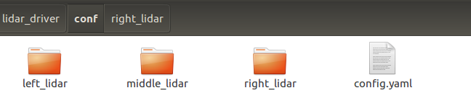

打开conf文件可以看到内容如上。 首先打开config.yaml文件

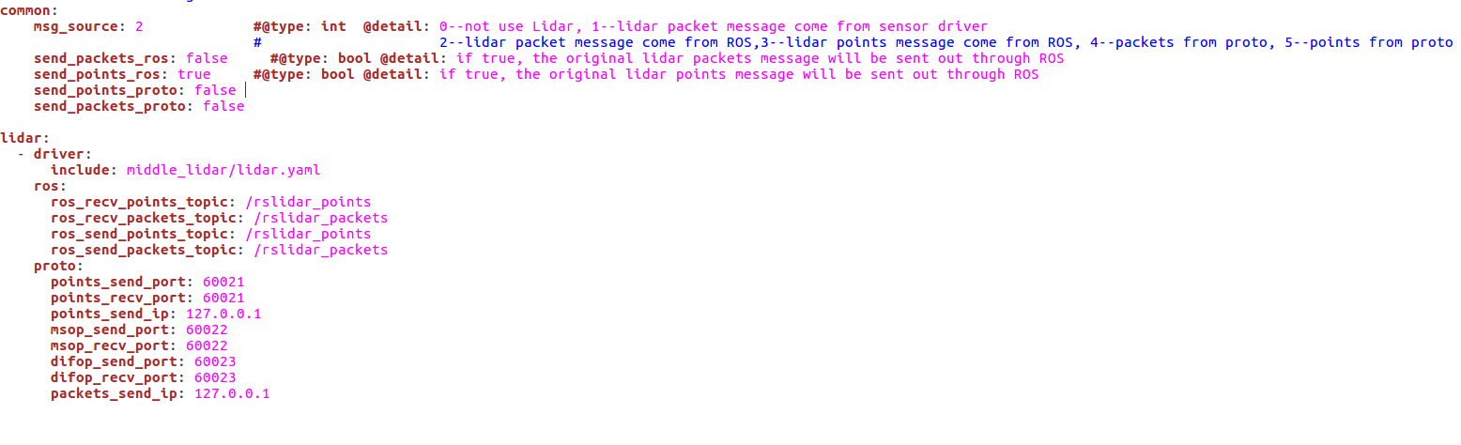

**1,Common部分表示所有雷达公用的参数，以下为详细介绍**

msg_source: 0表示不使用雷达，等于什么都不干

1 表示此时主机在线连接雷达，或读取pcap包

2 表示通过ROS收取雷达packet

3 表示通过ROS收取雷达点云

4 表示通过Protobuf-UDP 收取雷达packet

5 表示通过Protobuf-UDP 收取雷达点云

send_packets_ros: True 表示把packet通过ros发出

send_points_ros: True 表示把points通过ros发出

Send_points_proto: True 表示把points通过protobuf-udp发出

Send_packets_proto : True 表示把packets通过protobuf-udp发出

以上这些参数是所有雷达公用，意思为多雷达情况下， 如果我配置send_points_ros， 那么所有雷达的点云都会通过ros发出。

常见用法举例：

1. 在线连接雷达采集packet数据，看点云

将msg_source 设置为1， send_packet_ros设置为true，send_points_ros设置为true

1. 离线播放rosbag包看点云

将msg_source设置为2， send_points_ros设置为true

**2,lidar部分为每路雷达私有参数，以下为详细介绍**

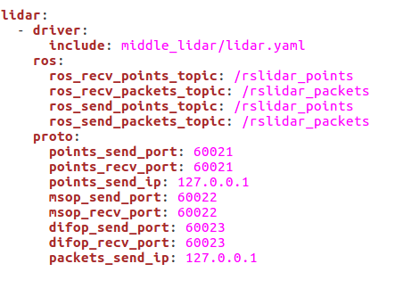

此参数表示只使用一路雷达，若希望使用多路（以三雷达为例），只需要如下即可（需要注意缩进）

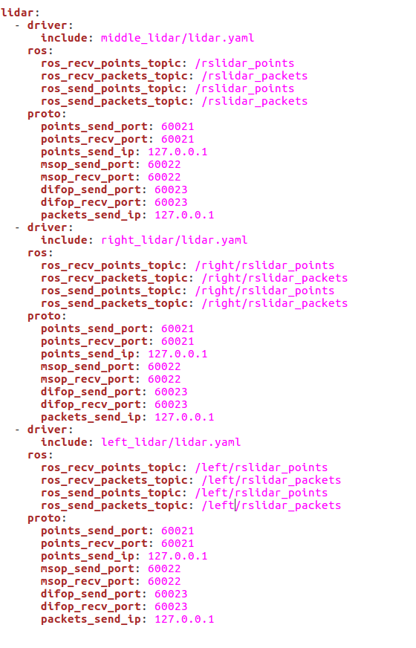

driver: 需要在include中填写正确的雷达文件夹及雷达yaml， 此参数是用于设置雷达解包细节，比如cutangle， start angle等等。 文件夹名可以自定义。

Ros: 此项参数用于设置这一路雷达的ros收发的topic

Proto： 此项参数用于设置这一路雷达的proto-udp收发的端口号和ip

1. **打开任意一个雷达yaml文件夹,如middle_lidar**

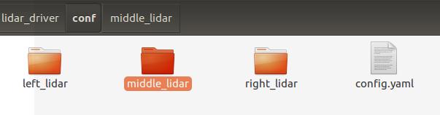

若此雷达需要外挂参数，放在此文件夹内即可。 若不需要，则不放，只保留一个lidar.yaml即可

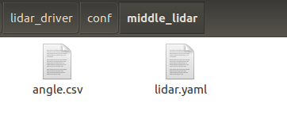

打开lidar.yaml

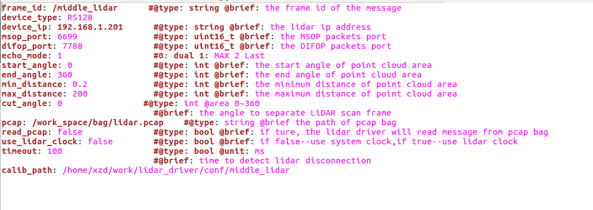

此参数表用于配置这一路雷达的解包细节。 如雷达型号， 起始角度， msop，difop端口号， 是否读取pcap， 标定文件夹路径等等。。。